التبخر والامتصاص

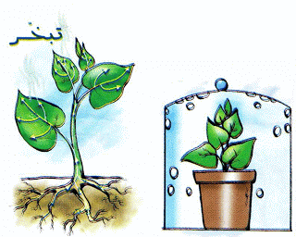
التجربة الأولى:
إذا غمسنا جذور نبتة في أنبوب اختبار مملوء بالماء وأحكمنا غلقه بقليل من الصلصال - لنمنع تبخر الماء -، نلاحظ بعد يوم أو يومين أن مستوى الماء ينخفض عمّا كان عليه (انظر الصورة). فنستنتج أن النبتة تستهلك الماء.
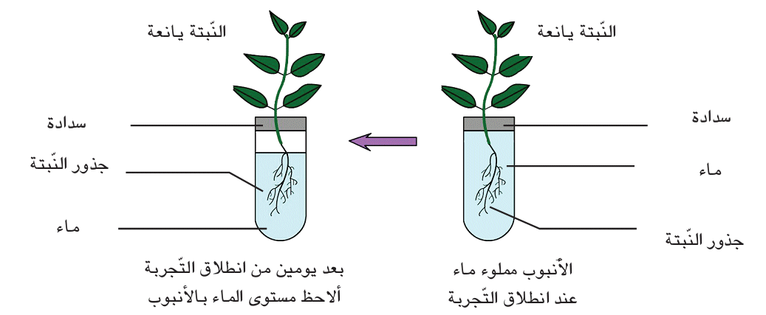
التجربة الثانية:
إذا غرسنا في أصيصين نبتتين، الأولى بجذورها والثانية دون جذور وقمنا بسقيهما. نلاحظ أن النبتة الأولى تينع بطريقة عادية أما النبتة الثانية فتذبل (انظر الصورة). فنستنتج أن النبتة تمتص الماء بواسطة الجذور، وبدونها تذبل وتموت.
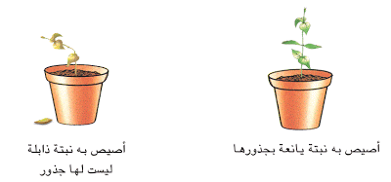
التجربة الثالثة:
إذا غمسنا جذور نبتة في إناء به ماء ملون بالحبر أو بأزرق الميتيلين، نلاحظ بعد فترة من الزمن تلوين النبتة بالأزرق (انظر الصورة). فنستنتج أن الماء الذي تمتصه النبتة بواسطة جذورها يصعد عبر الساق ثم يتوزع على كامل أجزاء النبتة وتسمى هذه العمليةُ بـالامتصاص.
التجربة الرابعة:
إذا أخذنا نبتتين، وقمنا بتغليف كل واحد منهما بكيس من البلاستيك، النبتة الأولى مورقة ومغروسة في الأصيص (أ)، والثانية مجردة من أغلب أوراقها ومغروسة في الأصيص (ب) ؛ نلاحظ بعد فترة زمنية أن الكيس في الأصيص (أ) يحتوي على عدد كبير من قطرات الماء على سطحه الداخلي يفوق ما هو موجود في الكيس الثاني (انظر الصورة). فنستنتج أن النبتة بعد أن امتصت الماء بواسطة جذورها، تطرح جزء منه - على شكل بخار الماء - نتيجة عملية التبخر، والتي تتم على مستوى الأوراق
